1. Infektionskrankheiten Material (1)



Danke!

Ich bin nur wegen der blöden Mathearbeit heute gekommen

10 Tage später

Hoffentlich hab‘ ich mich nicht angesteckt

Gesundheit!

Dich hat es aber richtig erwischt!

Mir geht es wieder gut, ich bin gesund

So ein Mist, jetzt hat es mich tatsächlich auch erwischt

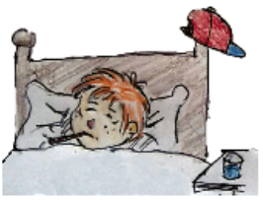

3 Tage später

Zeichnungen: Francis Mayer

Abbildung verändert nach:

© Bundeszentrale für gesundheitliche Aufklärung, Köln:

Infektionskrankheiten vorbeugen - Schutz durch Hygiene und Impfung

Materialien für den Unterricht ab Jahrgangsstufe 7, Seite 15

1. Infektionskrankheiten Material (1) Lösung 



Danke!

Ich bin nur wegen der blöden Mathearbeit heute gekommen

Hoffentlich hab‘ ich mich nicht angesteckt

10 Tage später

Mir geht es wieder gut, ich bin gesund

Gesundheit!

Dich hat es aber richtig erwischt!

**Genesung**

**Infektion**

**Inkubations-zeit**

So ein Mist, jetzt hat es mich tatsächlich auch erwischt



**Abwehr-reaktion**

3 Tage später

**Krankheitsphase mit Symptomen**

Abbildung verändert nach:

© Bundeszentrale für gesundheitliche Aufklärung, Köln:

Infektionskrankheiten vorbeugen - Schutz durch Hygiene und Impfung

Materialien für den Unterricht ab Jahrgangsstufe 7, Seite 15

Zeichnungen: Francis Mayer